Nowa lampa Dyson Solarcycle Morph™ –
jedna lampa, cztery rodzaje światła

Jake Dyson, zmotywowany pragnieniem udoskonalania niepraktycznych rozwiązań, właśnie przedstawił światu najnowszą technologię firmy – lampę Dyson Solarcycle Morph™. Nowe lampy Dyson inteligentnie dostosowują się do światła dziennego, dopasowują natężenie światła do wykonywanych czynności i zawsze gwarantują odpowiednie światło do czasu i miejsca w jakim się znajdujemy.

Lampa Dyson Solarcycle Morph™ została zaprojektowana jako urządzenie wszechstronne, a inspiracją do jej stworzenia było światło naturalne. Lampa jest wyposażona w unikalny system śledzenia światła dziennego i może oświetlać pokój na cztery różne sposoby: pośredni, zadaniowy, dekoracyjny oraz nastrojowy.

Dzięki personalizacji lampy z aplikacją Dyson Link urządzenie inteligentnie dostosowuje emitowane światło do aktywności wykonywanych przez użytkownika, a także jego wieku, nastroju oraz pory dnia. Lampę można obracać we wszystkich kierunkach, aby skierować strumień światła dokładnie tam, gdzie go potrzebujemy. Co ważne – dzięki pionierskiej technologii Dyson Heat Pipe żywotność lampy wynosi całe dekady.

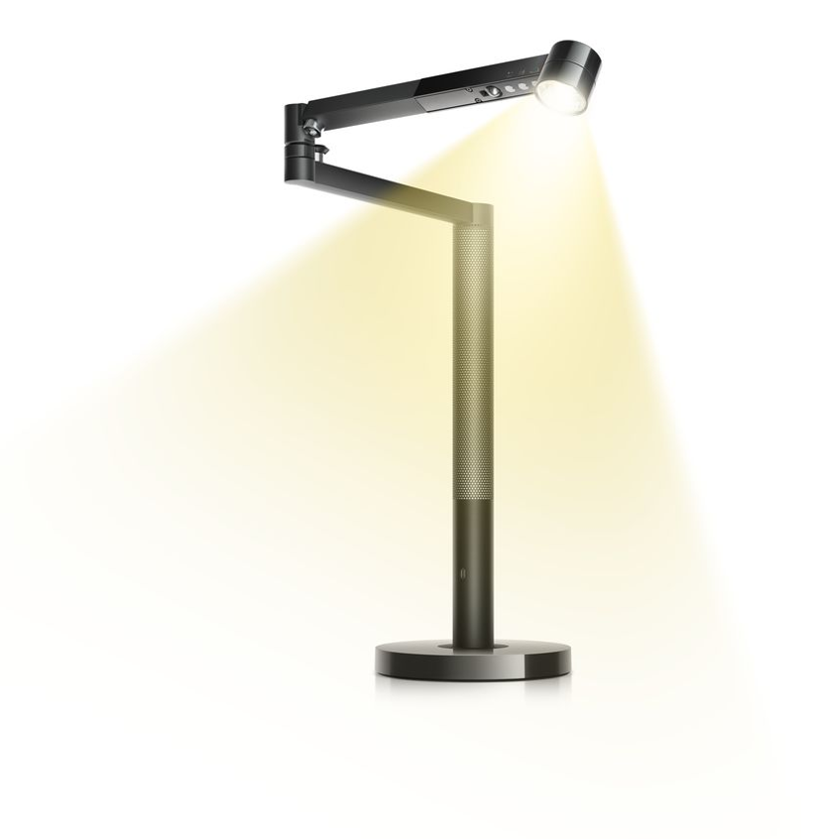
„Projektując Dyson Solarcycle Morph™, zakwestionowaliśmy konwencje leżące u podstaw współczesnych systemów oświetlenia, aby znaleźć nowe rozwiązania. Stworzyliśmy lampę, która inteligentnie dostosowuje się do światła dziennego oraz wykonywanych czynności, zawsze zapewniając odpowiednio silne światło w odpowiednim miejscu i czasie.” – mówi Jake Dyson, naczelny inżynier.

Wielofunkcyjna lampa zaprojektowana tak, aby wspierać nasz zegar biologiczny

W lampie Dyson Solarcycle Morph™ zastosowano kluczowe rozwiązania technologiczne znane z lampy biurkowej Dyson Solarcycle™, której premiera miała miejsce w 2019 roku. Nowa lampa Dyson potrafi imitować niektóre właściwości światła naturalnego i świecić na różne sposoby. Dzięki wyjątkowemu algorytmowi Dyson Daylight Tracking oraz trzem LED-om o ciepłej i trzem o zimnej barwie światła, lampa Dyson Solarcycle Morph™ nieustannie dostosowuje swoją temperaturę barwową i jasność do światła dziennego, zapewniając odpowiednie światło o każdej porze dnia.

Lampa Dyson Solarcycle Morph™ posiada cztery funkcje świecenia:

- Światło pośrednie: Inteligentna głowica optyczna może obracać się płynnie wokół własnej osi, odbijając światło od ścian, podłogi i sufitu.
- Światło zadaniowe: Skoncentrowane, mocne światło przeznaczone do pracy, zajęć hobbystycznych, nakładania makijażu i innych czynności wymagających precyzji. Zaprojektowane tak, aby ograniczać zmęczenie oczu i zwiększać sprawność widzenia.
- Światło dekoracyjne: Tworzy niezwykłe efekty, eksponując dzieła sztuki, kolory i dekoracje. 3-punktowy ruch obrotowy umożliwia dokładne ustawienie pozycji.
- Światło nastrojowe: Trzon lampy roztacza nastrojową, pomarańczową poświatę. Idealne do wieczornego odpoczynku przy zredukowanej ilości światła niebieskiego.

Sztuczny wschód słońca podczas porannej toalety, praca przy mocnym świetle zadaniowym wysokiej jakości, upiększanie wnętrz niezwykłym efektem dekoracyjnym czy też wieczorny relaks w kojącym, nastrojowym blasku – lampy Dyson Solarcycle Morph™ są naprawdę wszechstronne.

Trzon roztaczający nastrojową poświatę dowodzi, że forma i funkcjonalność są tu ze sobą ściśle powiązane. Podstawą lampy Dyson Solarcycle Morph™ jest charakterystyczny trzon aluminiowo-poliwęglanowy, w którym wycięto rotacyjnie 16 740 drobnych otworów.

Wysoka jakość światła przez lata

„Do imitowania właściwości światła naturalnego niezbędna jest wysoka jakość. Właśnie dlatego zaprojektowaliśmy nasze urządzenie tak, aby zachowywały swoją jakość na lata.” – komentuje Jake Dyson, naczelny inżynier.

Technologia rurek cieplnych firmy Dyson odprowadza ciepło z diod LED, zapewniając ciągły, niezużywający energii cykl chłodzenia, co pozwala utrzymać wysoką jakość światła aż przez 60 lat.

Słabe światło, migotanie oraz odblaski mogą powodować zmęczenie oczu i wzroku. Lampa Dyson Solarcycle Morph™ została zaprojektowana tak, aby ograniczać zmęczenie oczu i zwiększać sprawność widzenia. Inteligentna głowica optyczna emituje równomierne, mocne światło wysokiej jakości o niskim poziomie migotania (<1% przy pełnej jasności), które udało się osiągnąć dzięki zastosowaniu specjalnych sterowników i silników świetlnych. W trybie Precision (Precyzja) światło charakteryzuje współczynnik oddawania barw większy lub równy 90(na 100), co pozwala na postrzeganie kolorów w sposób bardzo zbliżony do oglądania ich w świetle słonecznym. Przy takim oświetleniu przedmioty wyglądają naturalniej, dlatego dobrze nadaje się ono do tworzenia precyzyjnych rysunków, nakładania makijażu, malowania lub wykonywania prac ręcznych. Tryb Precision pomaga zwiększyć sprawność widzenia, gdyż emituje strumień światła o wysokiej intensywności i chłodniejszej temperaturze barwowej (4600 K).

Personalizacja i parowanie

Osoba 65-letnia może potrzebować nawet do czterech razy więcej światła niż osoba w wieku 20 lat. Dzięki funkcji Age Adjust lampa Dyson Solarcycle Morph™ dopasowuje jasność świecenia do wieku podanego w aplikacji Dyson Link – im starszy użytkownik lub użytkowniczka, tym jaśniejsze światło. Lampa Dyson Solarcycle MorphTM posiada wstępnie ustawione tryby: Study (Nauka), Relax (Odpoczynek), Precision (Precyzja), Boost (Skupienie), Wake-up (Pobudka), Sleep (Sen) oraz Away (Poza domem). Możliwe jest również ręczne dostosowanie światła do własnych preferencji dzięki funkcji przyciemniania za pomocą dotykowego suwaka oraz funkcji wyboru temperatury barwowej. Użytkownicy mogą samodzielnie zaprogramować i nazwać do 20 różnych trybów świecenia, dopasowując je do określonych czynności i nastrojów.

Lampa Dyson Solarcycle Morph™ będzie dostępna w sprzedaży od dnia 1 kwietnia 2022 w cenie 2699 PLN (wariant biurkowy) i cena 3699 PLN (wariant podłogowy). Produkt będzie dostępny w dwóch wariantach kolorystycznych: czarnym, biało-srebrnym. Aby dokonać zakupu, dowiedzieć się więcej i wypróbować Dyson Solarcycle Morph™ wejdź na stronę: https://www.dyson.pl/produkty/oswietlenie/dyson-solarcycle-morph/informacje

– KONIEC –

DODATKOWE INFORMACJE O PRODUKCIE:

- Lampa Dyson Solarcycle Morph™ posiada wbudowane gniazdo USB-C do ładowania telefonów i tabletów, dlatego warto ją mieć na biurku lub stoliku nocnym.
- Wykorzystując dane wyselekcjonowane na podstawie ponad miliona pomiarów warunków oświetleniowych w atmosferze ziemskiej o różnych porach dnia, 32-bitowy mikrokontroler nieustannie analizuje informacje dotyczące światła dziennego, a następnie przekazuje je do sterownika optycznego. Ten z kolei obsługuje trzy LED-y o ciepłej i trzy o zimnej barwie światła, które wspólnie imitują temperaturę barwową światła dziennego w zakresie od 2700 do 6500 K.
- Tryb Study (Nauka) przewyższa rekomendacje dotyczące oświetlenia dobrego do nauki i dostosowuje temperaturę barwową do pory dnia.
- W trybie Relax (Odpoczynek) lampa emituje światło o cieplejszej barwie i niższym natężeniu, jednak na tyle jasne, żeby dobrze się przy nim czytało. Co więcej, dzięki funkcji Age Adjust, obsługiwanym za pomocą aplikacji Dyson Link, poziom jasności jest dostosowany do wieku użytkownika.
- Tryb Boost (Skupienie) przeznaczony jest do stosunkowo krótkich zadań, które wymagają szczególnie jasnego światła – przez 20 minut lampa daje jaśniejsze światło o chłodniejszej barwie.
- W trybie Wake-up (Pobudka) lampa automatycznie zapala się o tej porze, o której chce się obudzić użytkownik lub użytkowniczka, a następnie stopniowo zwiększa jasność światła, tworząc odpowiednie warunki do stopniowego rozbudzania się.
- Z trybu Sleep (Sen) warto korzystać w nocy, ponieważ dezaktywuje on zamontowany w lampie czujnik ruchu, dzięki czemu nie włączy się ona, gdy ktoś poruszy się przez sen. Co więcej, jasność i temperatura barwowa zostają obniżone do minimalnego poziomu, dlatego jeśli włączymy nocą lampę stojącą przy łóżku, światło nie będzie nas razić.
- W trybie Away (Poza domem) lampa włącza się i wyłącza o określonych porach tak, jakby w domu ktoś był, dlatego można ją wykorzystać do odstraszania włamywaczy.
- Czujnik ruchu na podczerwień włącza światło, gdy ktoś znajduje się w pobliżu, i wyłącza je, gdy przez pięć minut nie zostanie wykryty żaden ruch, co pomaga oszczędzać energię.
- Lampa Dyson Solarcycle Morph™ jest wyposażona w specjalny czujnik, który reaguje na zmiany oświetlenia otoczenia, automatycznie dostosowując poziom natężenia światła, aby utrzymać w pokoju stały poziom jasności.
- Unikalny siedmiokątny odbłyśnik w głowicy optycznej lampy jest przedzielony warstwą folii dyfuzyjnej z PMMA, która miesza zimne i ciepłe światło diod LED, zapewniając równomierne oświetlenie z jednego źródła, w którym przedmioty mają naturalne cienie. Dolny odbłyśnik został zaprojektowany tak, żeby bezpośrednie źródło światła pozostawało w ukryciu, a strumień świetlny był skoncentrowany i jednolity, ale nie raził oczu.

KONTAKT DLA MEDIÓW:

Magda Mielniczuk
email: magda.mielniczuk@prhub.eu
tel. +48 733 000 837

Aleksandra Roszkiewicz
email: aleksandra.roszkiewicz@prhub.eu
tel. +48 570 000 248

O FIRMIE DYSON

Od początku działalności, która rozpoczęła się w Coach House niedaleko Bath w Wielkiej Brytanii, firma Dyson – założona w 1993 r. – stale się rozwija. Dziś Dyson jest globalną firmą technologiczną, prowadzącą działalność w zakresie inżynierii, badań i rozwoju oraz testów w Wielkiej Brytanii, Malezji, Singapurze i na Filipinach. Przedsiębiorstwo zgłosiło 10 551 patentów na całym świecie.

Firma zatrudnia bezpośrednio ponad 14 000 osób z całego świata, w tym 6000 inżynierów i naukowców. Opierając się na swojej globalnej sieci badawczo-rozwojowej, Dyson realizuje ambitne plany w zakresie rozwijania nowych technologii. Globalne zespoły pracują nad akumulatorami półprzewodnikowymi, szybkimi silnikami elektrycznymi, systemami wizyjnymi, technologiami uczenia maszynowego oraz inwestycjami w sztuczną inteligencję. Wewnętrzny zespół robotyków firmy Dyson jest jednym z największych tego typu zespołów w Wielkiej Brytanii. Oprócz rozwijania swojej wewnętrznej działalności firma realizuje także długoterminowy program badawczy Laboratorium Robotyki Dyson na Imperial College w Londynie.

W 2018 r. obroty firmy wzrosły o 28% i wyniosły 4,4 mld GBP, natomiast jej zyski wzrosły o 33% i wyniosły 1,1 mld GBP. Firma Dyson stale inwestuje swoje zyski w rozwój technologii i produktów, a także wspieranie swoich właścicieli.

Wymaga urządzenia do uruchomienia aplikacji, Wi-Fi lub danych komórkowych, obsługi Bluetooth 4.0 oraz systemu iOS w wersji 10 lub Android w wersji 5 (lub wyższej).
Dotyczy modelu podłogowego. Model biurkowy ma 4950 perforacji.
Obliczenia dotyczące żywotności diod LED są oparte na pomiarze L70 zgodnie z normą IEC 62717, przy założeniu 8 godzin użytkowania dziennie. Rzeczywiste wyniki mogą się różnić.
Testowane przy pełnej jasności zgodnie z normą IEEE 1789 - 2015 - Recommended Practices for Modulating Current in High-Brightness LEDs for Mitigating Health Risks to Viewers.
Wszystkie dane liczbowe użyte w niniejszym dokumencie pochodzą z wewnętrznych zbiorów lub testów firmy Dyson. Rzeczywiste wyniki mogą się różnić.

